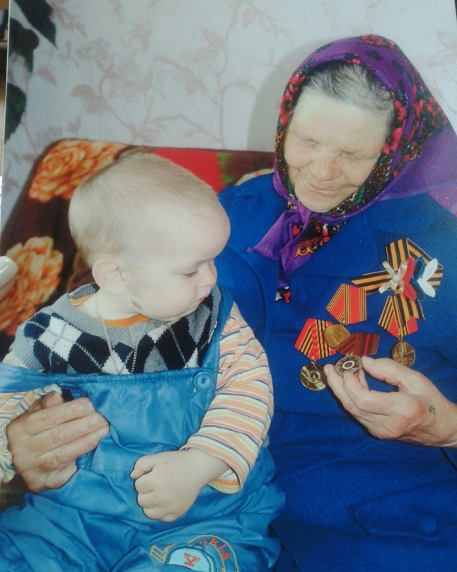
В нашем селе большой праздник - нашей замечательной Сопиной Матрёне Яковлевне исполняется 85 лет. Она прожила большую и трудную жизнь.

Пусть седина подкралась тайно,
Но ты, как в юности крепись,
Седые волосы – награда
За честно прожитую жизнь.

Сопина Матрёна Яковлевна, родилась15 июня 1931 года в селе Тулянка Валуйского района Белгородской области. Несмотря на преклонный возраст, она не теряет бодрости духа, живет в курсе событий села, удивительная собеседница. Историю нашего села и страны мы изучаем не только из книг, но и из ее рассказов. Матрена Яковлевна помнит, как разоряли церкви, раскулачивали односельчан. Помнит и годы Великой Отечественной Войны.
Окончила 3 класса. С 14 лет пошла работать разнорабочей в колхоз «Путь Ленина». С 1946 года и до последних дней своей трудовой деятельности работала дояркой в колхозе.
В 1950 году вышла замуж за односельчанина Сопина Ивана Леонтьевича.
Прожили вместе в любви и делили все тяготы жизни пополам больше 60 лет.
Родился сын, дали ему образование. Сын, Сопин Василий Иванович сейчас проживает в г. Белгороде.
К сожалению, мужа с нею нет уже 9 лет - сказалось здоровье, но жизнь продолжается. У Матрёны Яковлевны сейчас 4 внуков и 9 правнуков, которые задают бабушке много вопросов о ее жизни и всегда получают интересные и обстоятельные ответы, потому что и бабушка, и дедушка всю свою трудовую деятельность посвятили своему родному селу.
Жители «Туляне» с уважением относятся к нашей Матрёне Яковлевне, приглашают на многие мероприятия в школу, на что она всегда с удовольствием отзывается.

Желаем Вам мы в день рожденья –
Сегодня 85 –
Чтоб в жизни не было волнений,
Всегда себя оберегать,
Давать полезные советы –
Они ведь близким так нужны,
Пускай цветет на сердце лето,
Чтоб в жизни не было зимы!

